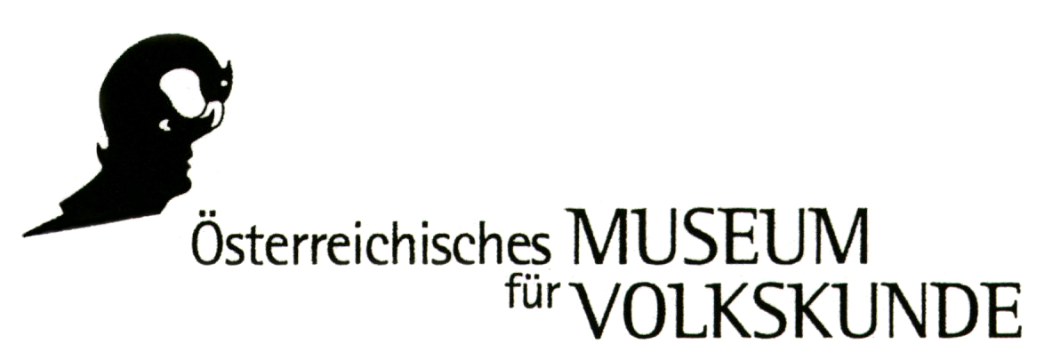

P R E S S E I N F O R M A T I O N
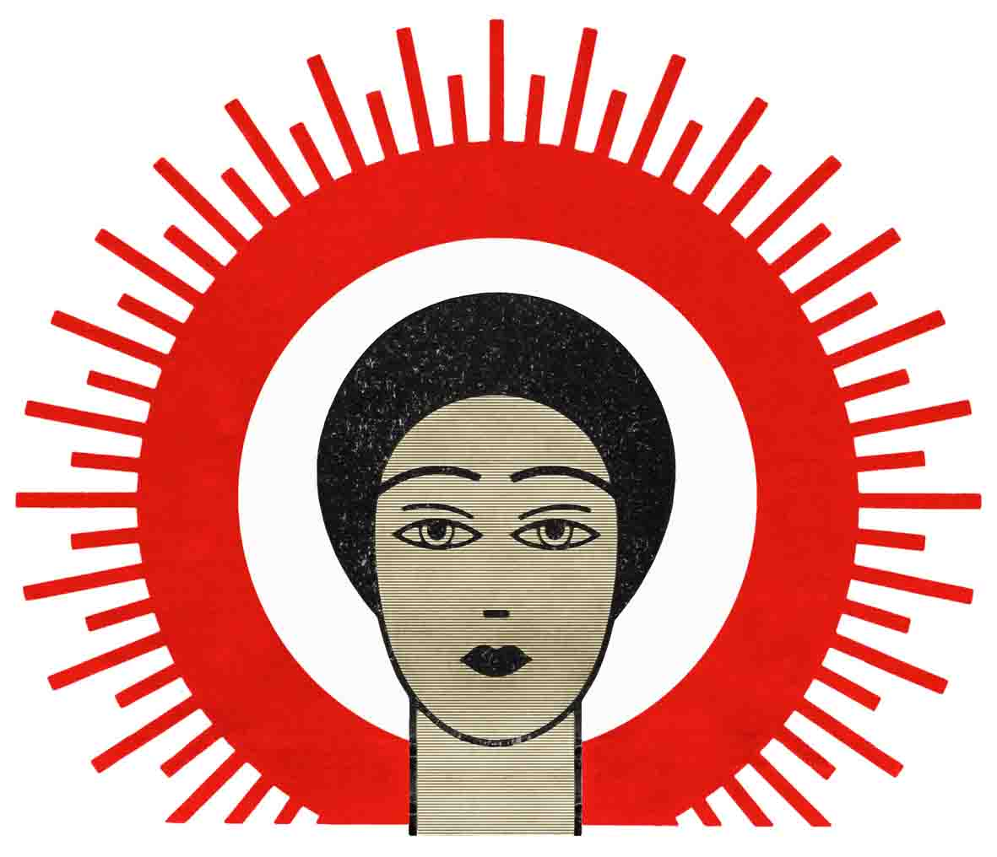

S O N D E R A U S S T E L L U N G
FESTE. KÄMPFE. 100 Jahre Frauentag.
4. März bis 30. Juni 2011

Hundert Jahre nach Ausrufung des Internationalen Frauentags präsentiert das ÖSTERREICHISCHE MUSEUM FÜR VOLKSKUNDE mit der Jubiläumsausstellung FESTE. KÄMPFE. 100 JAHRE FRAUENTAG. von 4. MÄRZ BIS 30. JUNI 2011 sehenswerte Ergebnisse eines vielschichtigen Forschungsprojekts des KREISKY ARCHIVS. Neben dieser historischen Ausstellung beinhaltet das Projekt „100 Jahre Frauentag“ eine mehrteilige Begleitpublikation, künstlerische Interventionen im öffentlichen Raum und die Reihe „Film & Zeitgeschichte: 100 Jahre Frauentag“ in Kooperation mit dem Filmarchiv Austria im Metro Kino.

Von den ersten Demonstrationen für das Frauenwahlrecht auf der Wiener Ringstraße vor dem Ersten Weltkrieg bis zur Aneignung und Institutionalisierung der Frauentage durch ‚autonome’ Frauengruppen seit den 1970er Jahren: Die Ausstellung dokumentiert anhand eindrucksvoller Bild-, Ton- und Filmdokumente die wechselvolle Geschichte des Frauentages in den Kontexten gesellschaftspolitischer und kulturgeschichtlicher Rahmenbedingungen.

Parallel zur Ausstellung entwickelte das Kreisky Archiv ein Konzept zur Realisierung von Kunstinterventionen im öffentlichen Raum in Wien unter dem Titel „In. Anspruch. Nehmen. 100 Jahre Frauentag“. Sie wurden von den Künstlerinnen Lisl Ponger, Stefanie Seibold, Magda Tóthová, Sofie Thorsen und dem Künstler Wilfried Gerstel für Orte entwickelt, die einen Bezug zur Geschichte des Frauentags haben.

Mit der Publikation „Frauentag! Erfindung und Karriere einer Tradition“ erscheint außerdem im März 2011 ein noch ausständiges Überblickswerk über die hundertjährige Geschichte des Frauentages in Österreich, das zusätzlich die Ausstellung im Österreichischen Museum für Volkskunde sowie die Kunstinterventionen im öffentlichen Raum dokumentiert.

Jubiläumsausstellung: „FESTE. KÄMPFE. 100 Jahre Frauentag“
„Den Frauen gleiches Recht!“, forderten 20.000 Frauen und Männer am 19. März 1911, als sie über die Wiener Ringstraße marschierten. Das Frauenwahlrecht war die zentrale Forderung am ersten österreichischen Frauentag, der sich dieses Jahr zum 100. Mal jährt. Die Ausstellung „FESTE. KÄMPFE. 100 Jahre Frauentag“, die von 4.März bis 30.Juni 2011 im Österreichischen Museum für Volkskunde zu sehen ist, nähert sich der Geschichte des Frauentags einerseits über die wiederkehrenden Themen „Gleichheit“, „Frieden“ und „Körper“, die als kuratorische Leitbegriffe für eine Strukturierung der Ausstellung herangezogen wurden. Ihnen ist jeweils eine in sich geschlossene Darstellungseinheit gewidmet. Andererseits werden die Frauentage chronologisch in die jeweiligen gesellschaftspolitischen und organisationsgeschichtlichen Kontexte eingebettet. Fotos, Plakate, Transparente, Filmdokumente, Abzeichen und Zeitungsberichte dokumentieren, wie Frauenbewegungen den öffentlichen Raum in Anspruch genommen haben und nehmen, wie politische Identitäten entstehen, wie sich Rituale und Symbole entwickeln und verändern.

Anhand des gesammelten Materials werden inhaltliche und formale Kontinuitäten und Brüche aufgezeigt. Von den ersten Demonstrationen für das Frauenwahlrecht vor dem Ersten Weltkrieg, über parteipolitische Großveranstaltungen in der Zwischen- und Nachkriegszeit, bis zur Aneignung der Frauentage durch ‚autonome’ Frauengruppen in den 1970er und 1980er Jahren und der zunehmenden Institutionalisierung der Frauentage ab den 1990er Jahren kam es immer wieder zu Veränderungen in Erscheinungsform und inhaltlichen Anliegen.

Bis zu dessen Einführung 1918 war die Forderung nach dem allgemeinen Frauenwahlrecht für bürgerlich-liberale und sozialdemokratische Frauenbewegungen das zentrale Thema des Frauentags. Forderungen nach Gleichberechtigung in Gesellschaft und Familie sowie nach beruflicher Gleichstellung („Gleicher Lohn für gleiche Arbeit“) wurden und werden am Frauentag bis in die Gegenwart von verschiedenen parteipolitischen, institutionellen und ‚autonomen’ Akteurinnen an die Öffentlichkeit getragen.

Die Forderung nach Frieden ist eng mit der Vorstellung von einem weiblichen Geschlechtscharakter verbunden, diente vielfach als Rechtfertigung für die politische Teilhabe von Frauen und durchlief vielfältige Bedeutungsveränderungen: Anfänglich war Friede die Abwesenheit von Krieg, das Ende der Völkerverhetzung sowie des Faschismus. Nach 1945 kam die Konnotation von Fortschritt und (Wieder)Aufbau hinzu, mit den 1970er Jahren wurde der Begriff weiter definiert: Frieden meinte nun allgemein die Abwesenheit von struktureller und individueller Gewalt gegen Menschen.

Vor dem Hintergrund des frauenbewegten Aufbruchs rückten die Themen Körper und weibliche Selbstbestimmung ab Ende der 1970er Jahre ins inhaltliche Zentrum der Frauentage. Die traditionelle Trennung zwischen dem männlich konnotierten Öffentlich-Politischen und dem Privat-Unpolitischen, das Frauen zugeschrieben war, wurde in Frage gestellt. Vorgeblich private Themen wie Sexualität, Reproduktion, Hausarbeit, Kindererziehung, häusliche Gewalt und individuelle Identitätsentwürfe wurden zu Themen der politischen Auseinandersetzung.

Die Jubiläumsausstellung „FESTE. KÄMPFE. 100 Jahre Frauentag.“ beleuchtet den Frauentag als Tradition, die im Laufe ihrer Geschichte viele Ritualisierungen und inhaltliche Wandlungen durchlaufen hat. Der Frauentag wird assoziiert mit ziviler Courage, gewaltlosem Widerstand, partizipativer Demokratie und Geschlechtergerechtigkeit. Bis heute ist er ein politischer Ort für Frauen, die für gesellschaftliche Teilhabe und gegen Benachteiligungen kämpfen, als Staatsbürgerinnen, als Arbeitnehmerinnen, als Mütter und Ehefrauen oder auf Grund ihrer nicht-heterosexuellen Lebensweise.

Kunstprojekte im öffentlichen Raum: „In. Anspruch. Nehmen. 100 Jahre Frauentag.“
Ausgehend von Orten in Wien, die einen Bezug zur Geschichte des Frauentags haben,
entwickelte das Kreisky Archiv ein Konzept zur Realisierung von Kunstinterventionen im
öffentlichen Raum. Die Kunstprojekte von Lisl Ponger, Stefanie Seibold, Magda Tothova, Sofie Thorsen und Wilfried Gerstel schaffen es, abseits der gewohnten Wissensvermittlung eine öffentliche Aufmerksamkeit zum Jubiläum des Frauentags im März 2011 anzuregen und gleichzeitig eine Auseinandersetzung mit Kunst und feministischen Inhalten zu fördern.

Lisl Ponger etwa greift mit der temporären Außengestaltung einer Straßenbahn auf der Wiener Ringstraße den zentralen Aspekt der Demonstration auf. Auf inszenierten Fotos erscheinen migrantische Frauengruppen als öffentliches Kollektiv, als fordernde Masse, als Frauen in Bewegung. Die temporäre Installation „Repair Democracy. Ein Demonstrationszug zu 100 Jahre Frauentag“ ist von 8. März bis 31. August 2011 an einer Straßenbahngarnitur der Linie 2 angebracht.

Die Künstlerin Stefanie Seibold wiederum entwickelte ausgehend vom Vorwärts-Gebäude eine Gratiszeitung im Format der U-Bahn-Blätter. In hoher Auflage wird sie zum 8. März 2011 verteilt und erreicht dadurch eine große Verbreitung. Damit bezieht sich die Künstlerin einerseits auf die Geschichte des Hauses als Druckerei und die historische, gesellschaftspolitische Bedeutung der früher dort erzeugten Druckerzeugnisse. Anderseits gelingt Stefanie Seibold durch ihre künstlerische Spurensuche, das Archiv und seine Inhalte im urbanen Außenraum zugänglich zu machen.

Inspiriert von historischen Frauentagsmaterialien erarbeitet die Künstlerin Magda Tóthová in ihrem Projekt „Wir sind die Bausteine von heute!“ gemeinsam mit Schülerinnen des Borg 3 in Wien Protestsongs, Transparente und Reden. Fragen nach der eigenen Herkunft und Geschlechtsidentität und die Positionierung in der heutigen Gesellschaft spielen dabei ebenso eine Rolle wie die Ausschöpfung politischer Handlungsspielräume. Die Ergebnisse des Arbeitsprozesses werden im Rahmen der Ausstellung gezeigt.

Buch zur Ausstellung: „Frauentag! Erfindung und Karriere einer Tradition.“
Parallel zu Ausstellung und Kunstprojekten erscheint Anfang März 2011 mit der Publikation „Frauentag! Erfindung und Karriere einer Tradition“ ein noch ausständiges Überblickswerk über die 100-jährige Geschichte des Frauentags in Österreich. Er besteht aus einem chronologisch strukturierten Textteil, in dem sich Birgitta Bader-Zaar, Gabriella Hauch, Irene Bandhauer-Schöffmann, Maria Mesner und Hanna Hacker mit sechs Zeitabschnitten seit der Wende vom 19. zum 20. Jahrhundert befassen. Damit wird auch die große Lücke thematisiert, die in die Kontinuität der Frauentagsgeschichte durch autoritären „Ständestaat“ und Nationalsozialismus geschlagen wird. Heidi Niederkofler und Johanna Zechner widmen
sich in ihren Texten verschiedenen Weisen der medialen Repräsentation von Frauentagen. Plakaten, die mit einigem Recht als das Leitmedium des Gedächtnisortes bezeichnet werden
können, und dem Fernsehen, weil es die öffentlichen Wahrnehmungsweisen des letzten Drittels des 20. Jahrhunderts wohl wie kein anderes Medium prägte und immer noch großen Einfluss auf die öffentlichen Bilder hat. Ergänzt wird dieser Teil des Bandes durch einen Beitrag Heidi Niederkoflers über die Gründungsgeschichten zum Frauentag und verschriftlichte „Stimmen“ von Protagonistinnen.

„Film & Zeitgeschichte: 100 Jahre Frauentag“ im Metro Kino
Die Reihe „Film & Zeitgeschichte“ widmet sich der visuellen Wahrnehmung und Positionierung der Frau in Zeitdokumenten. Ausgehend von den Aufnahmen zum „Internationalen Frauentag in Wien“ 1931 wird die politische Repräsentation von Frauen und ihrer Anliegen in den Fokus genommen. Die Vorführung mit anschließender Podiumsdiskussion findet in Kooperation mit dem Filmarchiv Austria, bei freiem Eintritt am Sonntag, den 6. März 2011 um 11:00 Uhr im Metro Kino, Johannesgasse 4, 1010 Wien statt.

FESTE. KÄMPFE. 100 Jahre Frauentag.

Pressegespräch Donnerstag, 3. März 2011, 11:00 Uhr
Eröffnung Donnerstag, 3. März 2011, 18:00 Uhr

Ort Österreichisches Museum für Volkskunde Gartenpalais Schönborn, Laudongasse 15-19, 1080 Wien
Ausstellungsdauer 4. März bis 30. Juni 2011
Öffnungszeiten Di – So: 10:00 – 17:00 Uhr, Mo geschlossen außer an Feiertagen, Ostersonntag, 24. April 2011 geschlossen

Besucherinformation www.volkskundemuseum.at, T +43 (0)1 406 89 05 DW 15
Eintritt € 5,00
Eintritt ermäßigt € 2,00: StudentInnen bis 27 Jahre, Arbeitslose
€ 3,50: SeniorInnen
€ 9,00: Familienkarte
Eintritt frei Kinder und Jugendliche unter 19 Jahre, Mitglieder des Vereins für Volkskunde, InhaberInnen des Kulturpasses, ICOM, Museumsbund Österreich
Führungen jeden Sonntag um 15:00 Uhr, p. P. € 3,-
Führungen auf Anfrage: ab 10 Personen p. P. € 3,-
Führungspauschale unter 10 Personen € 30,-
Information und Anmelung: +43 (0) 1 406 89 05 DW 26, oder kultuvermittlung@volkskundemuseum.at

Direktion Margot Schindler
Kuratorinnen Maria Mesner, Heidi Niederkofler, Johanna Zechner (Kreisky-Archiv)
Organisation Birgit Johler (Museum für Volkskunde), Maria Steiner, Remigio Gazzari (Kreisky-Archiv)
Gestaltung Gangart, Simonetta Ferfoglia und Heinrich Pichler
Vermittlungsprogramm Claudia Peschel-Wacha, Katharina Richter-Kovarik
Publikation Frauentag! Erfindung und Karriere einer Tradition. Wien 2011.
Presse Barbara Lipp
T +43 (0) 650 974 23 07, F +43 (0) 1 408 53 42
barbara.lipp@volkskundemuseum.at

Pressedownload http://www.volkskundemuseum.at/index.php?id=266

